

DCM Observatie Peristaltiek-v0.2
Draft
OLVG

Inhoudsopgave
1. (nl.results4care.ObservatiePeristaltiek-v0.2) 3

1.1 (Revision History) 5

1.2 (Concept) 6

1.3 Mindmap (Mindmap) 7

1.4 Doel (Purpose) 8

1.5 Groep cliënten (Patient Population) 9

1.6 Wetenschappelijke onderbouwing (Evidence Base) 10

1.7 Informatie Model (Information Model) 11

1.8 Voorbeeld scenario (Example Instances) 14

1.9 Werkwijze (Instructions) 15

1.10 Interpretatierichtlijnen (Interpretation) 16

1.11 Zorgproces / afhankelijkheid (Care Process) 17

1.12 Een voorbeeld van het instrument (Example of the Instrument) 18

1.13 Inperkingen (Constraints) 19

1.14 Issues en openstaande vragen (Issues) 20

1.15 Referenties (References) 21

1.16 (Functional Model) 22

1.17 Traceerbaarheid naar andere standaarden (Traceability to other Standards) 23

1.18 Disclaimer (Disclaimer) 24

1.19 Gebruiksvoorwaarden (Terms of Use) 25

1.20 Copyrights (Copyrights) 26

(nl.results4care.ObservatiePeristaltiek-v0.2)
DCM::CoderList | Anneke Goossen-Baremans
DCM::ContactInformation.Address | *
DCM::ContactInformation.Name | Resutls 4 Care B.V.
DCM::ContactInformation.Telecom | info@results4care.nl
DCM::ContentAuthorList | Anneke Goossen-Baremans, Results 4 Care.nl
DCM::CreationDate | 6-8-2012
DCM::DeprecatedDate
DCM::DescriptionLanguage | nl
DCM::EndorsingAuthority.Address
DCM::EndorsingAuthority.Address
DCM::EndorsingAuthority.Name
DCM::EndorsingAuthority.Telecom
DCM::Id | *
DCM::KeywordList | Peristalsis D010528, Gastrointestinal Motility D005769, Intestinal motility
DCM::LifecycleStatus
DCM::ModelerList | Michael van der Zel, Results 4 Care B.V.
DCM::Name | ObservatiePeristaltiek-v0.1
DCM::PublicationDate | *
DCM::PublicationStatus | Unpublished
DCM::ReviewerList
DCM::RevisionDate
DCM::Superseeds
DCM::Version | 0.2

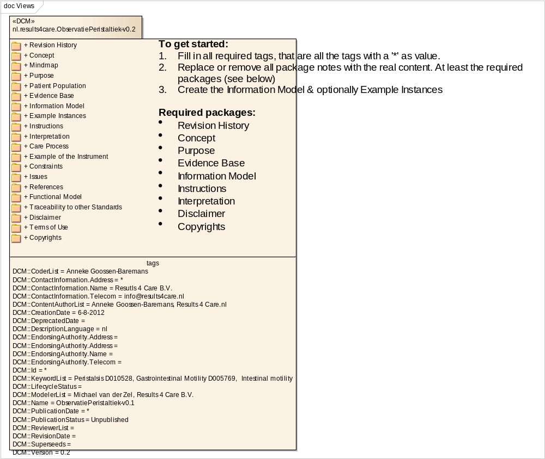

(Revision History)
Versie 0.1: eerste opzet van de DCM.
Versie 0.2: correctie van informatiemodel.

(Concept)
Peristaltiek is een reeks van samentrekkingen van spieren waardoor voedsel in het spijsverteringskanaal wordt gestuwd. Achter de voedselprop trekken de spieren in de wand samen waardoor het voedsel naar het volgende deel wordt geduwd. De continue beweging van spiersamentrekkingen in het spijsverteringskanaal wordt de peristaltische golf genoemd (Kies Beter, 2012).

Mindmap (Mindmap)

Doel (Purpose)
In het dossier van de patiënt vastleggen van bijzonderheden over de peristaltiek.

Groep cliënten (Patient Population)
Van belang bij patiënten:
- met ziekte in buikholte en van maag- darmkanaal.
- met abdomenletsel.
- na een buikoperatie.

Wetenschappelijke onderbouwing (Evidence Base)
Peristaltiek is een onderscheidend patroon van samentrekkingen van de gladde spieren die voedsel voortstuwt, distaal, via de slokdarm en de darmen. Het werd al eerste beschreven door Bayliss en Starling (J Physio (Lond) 24:99-143, 1899) als een soort motiliteit (vermogen om spontaan te bewegen) waarbij er een contractie is boven en ontspanning onder een deel dat gestimuleerd wordt. Peristaltiek wordt niet beïnvloed door vagotomie (operatie waarbij de tiende hersenzenuw (Nervus Vagus) geheel of gedeeltelijk wordt doorgesneden, meestal ter hoogte van het middenrif) of sympathectomie (operatief doorknippen van een deel van het autonoom zenuwstelsel), dit door bemiddeling van het lokale (van de darm) intrinsieke zenuwstelsel (http://www.vivo.colostate.edu/hbooks/pathphys/digestion/basics/peristalsis.html).
Hierdoor kan het voedsel het traject van de mond tot de anus afleggen. Zonder de motiliteit van de spijsvertering zou de hele transformatie van de voeding en de absorptie van voedingsstoffen onmogelijk zijn. Het gehele traject duurt 24 tot 40 uur (http://nl.medipedia.be/prikkelbare-darm/begrijpen/artikels_peristaltiek_203)

De peristaltiek wordt beoordeeld, omdat afwezigheid van peristaltiek of een te levendige peristaltiek, evenals bijgeluiden klinische relevant (kunnen) zijn. Als er geen peristaltiek
aanwezig is kan dat bijvoorbeeld wijzen op een paralyse of obstructie van de darm. Een toegenomen peristaltiek kan onder andere voorkomen bij IBS (= Irritable Bowel Syndrome, prikkelbare darm) (Medische bibliotheek, 2012).

Informatie Model (Information Model)

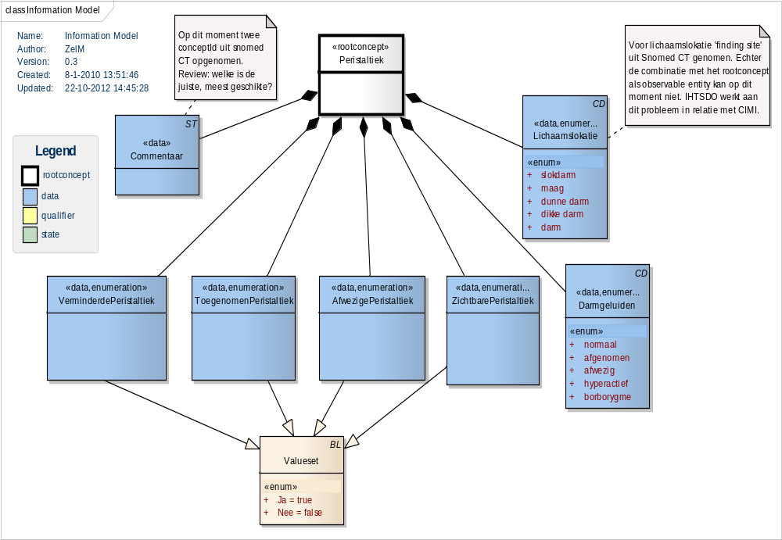

Concept | Definitie
AfwezigePeristaltiek  SnomedCT: 22114000 absent peristalsis (finding) | Het gaat om het wel of niet afwezig zijn van peristaltiek.

Concept | Definitie
Commentaar
SnomedCT: 281296001 result comments (qualifier value)

Concept | Definitie
Darmgeluiden  SnomedCT: 300429005 finding of bowel sounds | Het gaat om de darmgeluiden die waargenomen zijn.
  normaal
  SnomedCT: 61539000 normal bowel sounds
  afgenomen
  SnomedCT: 15280003 decreased bowel sounds
  afwezig
  SnomedCT: 16268000 bowel sounds absent
  hyperactief
  SnomedCT: 18101008 hyperactive bowel sounds
  borborygme  SnomedCT: 413681009 borborygmi (finding) | Levendige peristaltiek bij nerveuze mensen.

Concept | Definitie
Lichaamslokatie  SnomedCT: 363698007 finding site
  slokdarm  SnomedCT: 32849002 esophageal structure (body structure) | Peristaltiek in de slokdarm.
  maag  SnomedCT: 69695003 stomach structure (body structure) | Peristaltiek in de maag.
  dunne darm  SnomedCT: 30315005 small intestinal structure (body structure) | Peristaltiek in de dunne darm.
  dikke darm  SnomedCT: 71854001 colon structure (body structure) | Peristaltiek in de dikke darm.
  darm  SnomedCT: 113276009 intestinal structure (body structure) | Peristaltiek in de darm (niet gedefinieerd in dunne of dikke darm).

Concept | Definitie
Peristaltiek
SnomedCT: 28423000 peristalsis, function (observable entity)

Concept | Definitie
ToegenomenPeristaltiek  SnomedCT: 80306002 increased peristalsis (finding) | Het gaat om wel of niet aanwezig zijn van toegenomen peristaltiek.

Concept | Definitie
Valueset
  Ja | De observatie is wel aanwezig.
  Nee | De observatie is niet aanwezig.

Concept | Definitie
VerminderdePeristaltiek  SnomedCT: 77853002 decreased peristalsis (finding) | Het gaat om het wel of niet aanwezig zijn van een verminderde peristaltiek.

Concept | Definitie
ZichtbarePeristaltiek  SnomedCT: 271837007 visible peristalsis (finding) | Het gaat om het aanwezig zijn van wel of niet zichtbare peristaltiek.

Voorbeeld scenario (Example Instances)

Werkwijze (Instructions)
De peristaltiek van de darmen wordt beoordeeld door auscultatie van het abdomen. Zowel de kwantiteit als de kwaliteit van de peristaltiek worden beoordeeld.
Auscultatie van het abdomen is onderdeel van het buikonderzoek. In het algemeen wordt een vaste volgorde aangehouden bij het buikonderzoek: inspectie, auscultatie, percussie en palpatie. Dit is omdat percussie en palpatie de peristaltiek activeren. Een andere volgorde kan de kwantiteit van de peristaltiek en andere subtielere geluiden (bijv. vaatgeruisen) aan de aandacht ontsnappen. Daarnaast is palpatie het meest pijnlijke deel van het buikonderzoek. Bij auscultatie en percussie wordt al een indruk verkregen van lokalisatie en eventueel aanwezige pijn. Het meest pijnlijke gedeelte wordt meestal als laatste gedaan, omdat er spierverzet kan optreden (actief of passief)of dat de patiënt niet meer coöperatief wordt.
Bron: Medische bibliotheek van Zorggroep Noorderbreedte.

Interpretatierichtlijnen (Interpretation)
Het gaat hierbij om de kwaliteit en kwantiteit van de peristaltiek.

Zorgproces / afhankelijkheid (Care Process)
Observatie van de peristaltiek maakt deel uit van het lichamelijk onderzoek, specifiek het buikonderzoek. Afhankelijk van het resultaat kan besloten worden tot verder onderzoek of behandeling.

Een voorbeeld van het instrument (Example of the Instrument)

Inperkingen (Constraints)

Issues en openstaande vragen (Issues)

Referenties (References)
Projecten:
OLVG: voor het elektronisch verpleegkundig dossier.

Literatuur:
- Darmen/abdomen. Verkregen op 1 oktober, van http://www.medischebibliotheekznb.nl/Microsoft%20Word%20-%20Studenthandleiding%20consultvoering%202010-2011%20DEF.pdf
- De peristaltiek. Verkregen op 1 oktober 2012, van http://nl.medipedia.be/prikkelbare-darm/begrijpen/artikels_peristaltiek_203
- Functie peristaltiek. Verkregen op 6 augustus 2012, van http://www.kiesbeter.nl/ziekte-en-gezondheid/medische-encyclopedie/functie-peristaltiek/default.aspx
- Physiology of Peristalsis. Verkregen op 1 oktober 2012, van http://www.vivo.colostate.edu/hbooks/pathphys/digestion/basics/peristalsis.html

Vocabulary:
Het is mogelijk dat mensen in dit domein gebruik maken van andere coderingen en value sets dan in deze DCM zijn gebruikt. In dat geval stellen wij als ontwikkelaars het op prijs hiervan op de hoogte te worden gesteld.
Voor de coderingen is bij voorkeur gebruik gemaakt van terminologieën zoals Snomed CT en/of LOINC, dan wel van een van de classificaties uit de WHO family of classifications (b.v. ICD10, ICF, ICNP). De codes die zijn toegepast zijn naar onze mening de best mogelijke match tussen het data item (variabele en/of waardedomein) en het concept / de concepten zoals die zijn opgenomen in de terminologie of classificatie.
Het is in sommige gevallen mogelijk dat bij zeer strikte analyse van een van deze terminologieën er variaties naar voren komen die net zo goed, of wellicht beter matchen, bijvoorbeeld als een ander perspectief wordt gekozen. Er bestaat een kleine kans dat in de toekomst codes voor bepaalde data items worden gewijzigd.
Daar waar we geen codering hebben kunnen vinden zijn voorlopig eigen coderingen gemaakt en zullen de ontbrekende concepten bij Snomed CT worden ingebracht.
De OID’s voor de gebruikte vocabulary zijn:
SNOMED CT 2.16.840.1.113883.6.96

(Functional Model)

Traceerbaarheid naar andere standaarden (Traceability to other Standards)

Disclaimer (Disclaimer)
Onze Lieve Vrouwe Gasthuis, OLVG, als opdrachtgever en Results 4 Care B.V. als uitvoerder besteden de grootst mogelijke zorg aan de betrouwbaarheid en actualiteit van de gegevens in deze DCM. Onjuistheden en onvolledigheden kunnen echter voorkomen. OLVG en Results 4 Care zijn niet aansprakelijk voor schade als gevolg van onjuistheden of onvolledigheden in de aangeboden informatie, noch voor schade die het gevolg is van problemen veroorzaakt door, of inherent aan het verspreiden van informatie via het internet, zoals storingen of onderbrekingen van of fouten of vertraging in het verstrekken van informatie of diensten door OLVG of Results 4 Care, of door U aan OLVG of Results 4 Care via een website van OLVG of Results 4 Care of via e-mail, of anderszins langs elektronische weg.

Tevens aanvaarden OLVG en Results 4 Care geen aansprakelijkheid voor eventuele schade die geleden wordt als gevolg van het gebruik van gegevens, adviezen of ideeën verstrekt door of namens OLVG via deze DCM, Detailed Clinical Model. OLVG aanvaardt geen verantwoordelijkheid voor de inhoud van informatie in deze DCM waarnaar of waarvan met een hyperlink of anderszins wordt verwezen.

In geval van tegenstrijdigheden in de genoemde DCM documenten en bestanden geeft de meest recente en hoogste versie van de vermelde volgorde in de revisies de prioriteit van de desbetreffende documenten weer.

Indien informatie die in de elektronische versie van deze DCM is opgenomen ook schriftelijk wordt verstrekt, zal in geval van tekstverschillen de schriftelijke versie bepalend zijn. Dit geldt indien de versieaanduiding en datering van beiden gelijk is. Een definitieve versie heeft prioriteit echter boven een conceptversie. Een gereviseerde versie heeft prioriteit boven een eerdere versie

Gebruiksvoorwaarden (Terms of Use)
Het DCM is open source, met andere woorden vrij te gebruiken, mits in ongewijzigde vorm.
Veranderen van inhoud en coderingen wordt gezien als een inbreuk op de auteursrechten en copyrights en is schadelijk voor het gebruiksdoel: realiseren van semantische interoperabiliteit.

U kunt wel wijzigingsvoorstellen sturen aan info@results4care.nl

Revisievoorstellen zullen worden bekeken en kunnen leiden tot:

a. herziene DCM en uitwerkingen als e.e.a. wordt geaccepteerd.
b. varianten van DCM die op een lokale situatie zijn toegesneden.

Het geheel gaat uit van het uitgangspunt: een ‘common ownership’, maar een ‘special stewardship’.

Copyrights (Copyrights)
Niet van toepassing.

